Odpowiedzi MO 2010
1. Jakim ogólnym wzorem wyraża się kolejny punkt poszukiwania rozwiązania optymalnego:
A. xi+1=xi+2xi
B. xi+1=xi−2si d i
C. xi+1=xi+si d i
D. xi+1=xi+si xi
Gdzie: d_{i} kierunek poszukiwań a s_{i} długość kroku
2. Funkcja celu ma postać f(x)=x4+x3−x2+2x−6 .Wyznaczyć metodą ekspansji
przedział w którym znajduje się minimum tej funkcji celu, jeżeli współczynnik ekspansji wynosi 2. Przedział ten wynosi:
A. (-2, 0)
B. (-1, 2)
C. (0, 2)
D. (-2, 2)
Rozwiązanie w „Optymalizacji” Kusiaka na str: 27 (ten sam przykład rozpisany)
3. Metoda złotego podziału. Jeżeli wewnątrz odcinka ab znajduje się punkt c, który dzieli ten
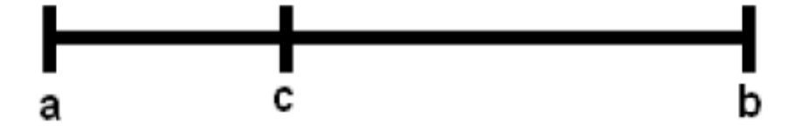
odcinek na krótszą część ac i dłuższą cb,
to złota proporcja wyraża się równaniem:
A. cb : ab = ab: cb
B. ac : cb = cb : ab
C. ab : ab = cb : ab
D. ab : cb = ab : cb
Złoty podział dzieli odcinek na dwie części tak, by stosunek długości krótszej części do dłuższej, był taki sam jak dłuższej do całego odcinka.
4. Podaj pierwsze 3 iteracje poszukiwania minimum funkcji f (x)=1+1/x² metodą złotego podziału w przedziale [1,2]. Przybliżone minimum po trzech iteracjach, z dokładnością 0.05
znajduje się w punkcie:
A. 1.50
B. 1.30
C. 1.10
D. 1.80
Rozwiązanie na strone 35-37 w optymalizacji Kusiaka (tylko tam jest dla 10 iteracji i inna funkcja) – nie wiem czemu na egzaminie mi wyszła odpowiedz A, a wcześniej D. Do weryfikacji.
5. Sympleksem w przestrzeni trójwymiarowej jest:
A. Trójkąt
B. Prostopadłościan
C. Czworościan
D. Sześcian

W przestrzeni euklidesowej:
sympleks zerowymiarowy to punkt,
sympleks jednowymiarowy to odcinek,
sympleks dwuwymiarowy to trójkąt,
sympleks trójwymiarowy to czworościan,
sympleks czterowymiarowy to 5-komórka,

6. Ile wynosi 11-ty element ciągu Fibonacci'ego:
A. 57
B. 93
C. 87
D. 89
Pierwsze dwa wyrazy ciągu równe są 1, każdy następny jest sumą dwóch poprzednich.
7. Podaj pierwsze 3 iteracje poszukiwania minimum funkcji 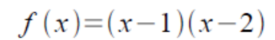 metodą Fibonacci'ego w przedziale [0,4] z dokładnością 0.01. Minimum znajduje się w punkcie:
A. 2.25
B. 1.50
C. 1.75
D. 1.90
Przykład 3.5 na stronie 43 w optymalizacji Kusiaka (wzór na c⁽⁰⁾ jest zły, powinien być taki jak na stronie39 lub 40 – o dziwo wyniki są dobre :/)
8. Gradient funkcji f(x₁,x₂)=4x₁²+2x₁²x₂+x₁x₂-2x₂³ w punkcie x1=2 ; x2=1 wynosi
A. (25, 4)
B. (20, 4)
C. (4, 25)
D. (25, 25)
9. Podaj pierwsze 3 iteracje poszukiwania minimum funkcji 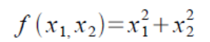metodą największego spadku ( metoda ze stałym krokiem). Punkt startowy (10, 10), dokładność 0.05, długość kroku 0.3. Minimum znajduje się w punkcie:
A. (1, 1)
B. (-1, -1)
C. (0, 0)
D. (0.5, -0.5)
Licząc analogicznie do przykłady 4.2 na str. 92 w optymalizacji Kusiaka
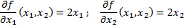
Ogólny strategia metody gradientowej
Przy: to punkt startowy =(10,10).
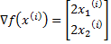
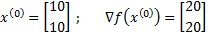
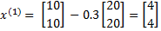
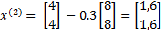
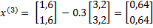
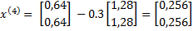
10. Minimum funkcji celu 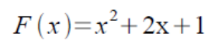przy ograniczeniu 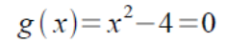znajduje
się w punkcie:
A. x = 2
B. x = -2
C. x = 1
D. x = -1
Odp na stronie 119 w optymalizacji Kusiaka
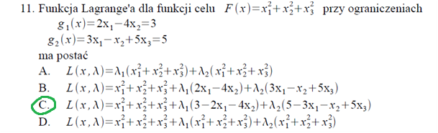
Odpowiedz stronie 123-124
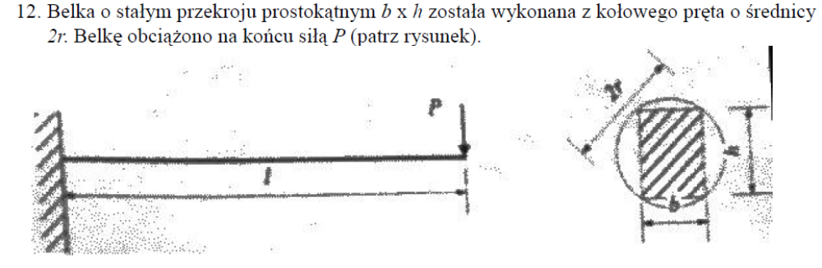
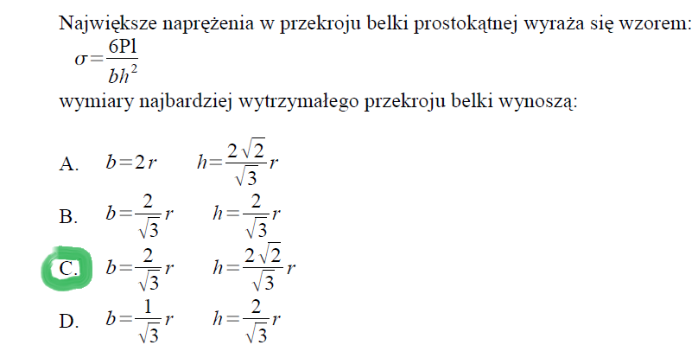
Gdyż: zgodnie z rysunkiem, prostokąt jest wpisany w koło, przekątną prostokąta jest średnica koła. Można więc wyodrębnić trójkąt prostokątny o bokach b, h i przeciwprostokątnej 2r. Boki te muszą spełniać twierdzenie pitagorasa, tylko podpunkt C spełnia je.
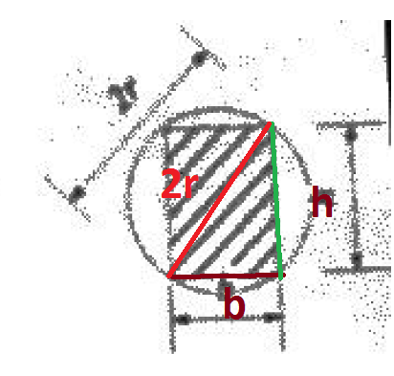
13. Maksimum funkcji 2x+1.5y przy ograniczeniach
xy≤20
y≤3x
x , y≥0
znajduje się w punkcie
A. (5,15)
B. (0,20)
C. (0,0)
D. (20,0)
14. Para rodzicielska w algorytmie genetycznym wylosowana do krzyżowania składa się z następujących ciągów kodowych.
A1 = 1100|10100
A2 = 1101|10010
Jaką postać będą miały te ciągi po krzyżowaniu, jeżeli punktem krzyżowania jest punkt k=4:
A. A'1' = 110010100
A'2 = 110110010
B. A'1' = 110010010
A'2 = 110110100
C. A'1' = 110110010
A'2 = 110110100
D. A'1' = 110110100
A'2 = 110010010
Optymalizacja Kusiaka str.: 198

